R E Q U E R I M E N T O Nº. 427

SESSÃO ORDINÁRIA DE 23/5/2016

Excelentíssimo Senhor Presidente Da Câmara Municipal:

Considerando que a Prefeitura Municipal de Botucatu juntamente com a AES Tietê está promovendo a revitalização da orla do Rio Bonito Campo e Náutica;
Considerando que supracitada revitalização, que beneficiará um dos principais destinos turísticos de nossa cidade, prevê a urbanização completa de um trecho de aproximadamente 800 metros da orla;
Considerando que o trecho será contemplado com a construção de ciclovia, construção e padronização das calçadas, pista para caminhada, instalação de diversas lixeiras, rampa para embarcações, paisagismo, entre outras benfeitorias;
Considerando que a revitalização atrairá um maior número de turistas e visitantes para referido bairro;
Considerando que a Estrada Municipal Gentil Lorenção, que dá acesso ao Rio Bonito Campo e Náutica, necessita de cuidados, sobretudo nas proximidades da pequena estação da SABESP, onde está situado também o acesso ao bairro Porto Said, assim,
REQUEREMOS, depois de cumpridas as formalidades regimentais, ouvido o Plenário, seja oficiado ao Excelentíssimo Prefeito Municipal de Botucatu, JOÃO CURY NETO, solicitando, nos termos da Lei Orgânica do Município, informar sobre a possibilidade de construir uma rotatória na Estrada Municipal Gentil Lorenção, que dá acesso ao Rio Bonito Campo e Náutica, mais especificamente nas proximidades da pequena estação da SABESP, onde está situado o acesso ao bairro Porto Said (figura 1 em anexo);
REQUEREMOS ainda que, caso não seja possível atender tal solicitação, que ao menos sejam implantados 3 redutores de velocidade no local, do tipo “lombada”: 2 na Estrada Municipal Gentil Lorenção (um antes e outro depois do acesso ao Porto Said) e 1 na estrada que dá acesso ao Porto Said, nas proximidades da bifurcação em “T” com a Estrada Municipal Gentil Lorenção (figura 2 em anexo), proporcionando maior segurança aos moradores, rancheiros e turistas que frequentam referidas localidades.

Plenário “Ver. Laurindo Ezidoro Jaqueta”, 23 de maio de 2016.

Vereador Autor CARREIRA
PSB
ELCC/jpq

[INTEGRANTE DO REQUERIMENTO Nº 427/2016]

Figura 1

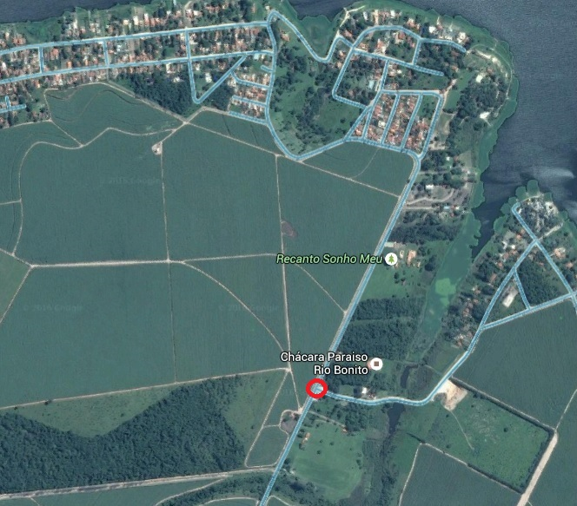

Figura 2

